1、现代木制简约办公桌

规格型号：1600\*800\*750 带侧柜 材质：胶板

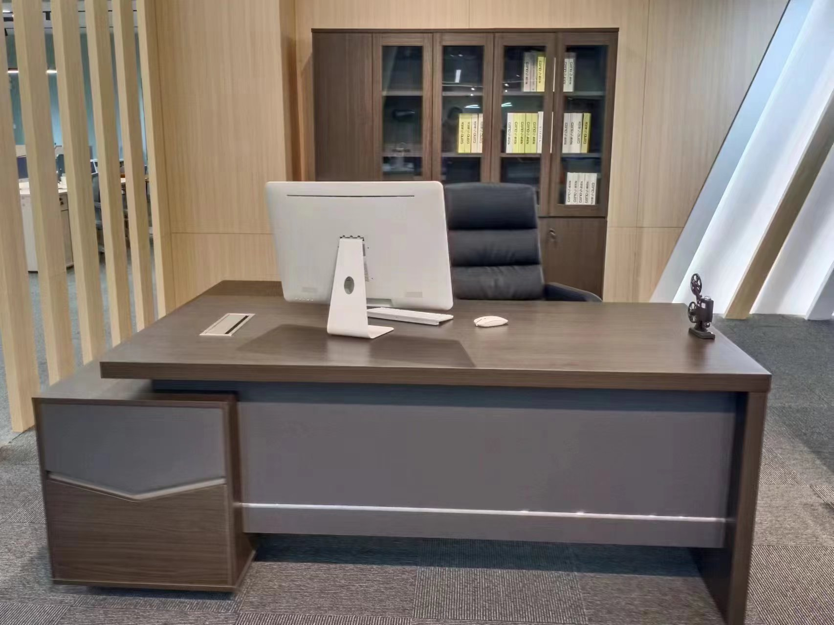

1. 皮质带轮办公椅

规格型号：780\*680\*1350 材质：西皮

